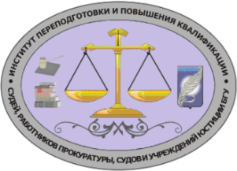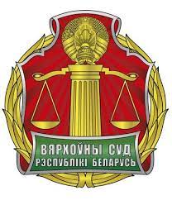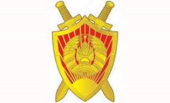

Учреждение образования «Институт переподготовки и повышения квалификации судей, работников прокуратуры, судов и учреждений юстиции
Белорусского государственного университета»

Верховный Суд Республики Беларусь

Генеральная прокуратура Республики Беларусь

Современная стратегия борьбы с коррупцией

ПРОГРАММА
14 сентября 2023 года

Международный семинар

Учреждение образования «Институт переподготовки и повышения квалификации судей, работников прокуратуры, судов и учреждений юстиции Белорусского государственного университета» (Институт)
ул. Советская 14, г. Минск
прямая трансляция: https://www.youtube.com/@IPPKBSU/streams
вопросы во время трансляции можно задавать в WhatsApp по номеру телефона (+ 375 29) 847-60-15

09:30 – 09:40 ОТКРЫТИЕ СЕМИНАРА
- работе, кандидат юридических наук, доцент
Приветственные слова
      - Здрок Оксана Николаевна, директор Института, доктор юридических наук, профессор
      - Кондратьев Сергей Вадимович, заместитель Председателя Верховного Суда Республики Беларусь, председатель судебной коллегии по уголовным делам Верховного Суда Республики Беларусь
      - Дыско Геннадий Иосифович, заместитель Генерального прокурора Республики Беларусь

ДОКЛАДЫ

09:40 – 10:00 Проблемы уголовно-правовой оценки коррупции и коррупционных правонарушений
- Хомич Владимир Михайлович, профессор кафедры судебной деятельности Института, доктор юридических наук, профессор, заслуженный юрист Республики Беларусь
10:00 – 11:05 Вопросы к докладчику, дискуссия
10:05 – 10:25 Субъекты коррупционных преступлений: вопросы судебной практики
- Барков Александр Владимирович, профессор кафедры судебной деятельности Института, кандидат юридических наук, профессор, Заслуженный юрист Республики Беларусь
10:25 – 10:30 Вопросы к докладчику, дискуссия
10:30 – 10:40 Перерыв

10:40 – 11:00 Конфискация как инструмент антикоррупционной политики
- Арямов Андрей Анатольевич, проректор по научной работе, профессор кафедры уголовного права ФГБОУ ВО «Российский государственный университет правосудия», доктор юридических наук, профессор
11:00 – 11:05 Вопросы к докладчику, дискуссия

11:05 – 11:25 Судебная практика о преступлениях против интересов службы
- Ковальчук Андрей Викторович, судья Верховного Суда Республики, Беларусь кандидат юридических наук
11:25 – 11:30 Вопросы к докладчику, дискуссия

11:30 – 11:50 Прокурорский надзор за исполнением антикоррупционного законодательства в Республике Беларусь
- Лапковский Евгений Александрович, заместитель начальника управления Генеральной прокуратуры Республики Беларусь
11:50 – 11:55 Вопросы к докладчику, дискуссия
11:55 – 12:15 Особенности формирования антикоррупционной культуры в условиях современного Казахстана
- Бурбаев Тулеугали Кайыржанович, профессор научно-образовательного центра государственно-правовых дисциплин Академии правосудия при Верховном Суде Республики Казахстан доктор философских наук, профессор
12:15 – 12:20 Вопросы к докладчику, дискуссия
12:20 – 12:40 Парадигма борьбы с коррупцией в Республике Казахстан
- Абдрашев Руслан Муратханович, профессор научно-образовательного центра уголовно-правовых дисциплин Академии правосудия при Верховном Суде Республики Казахстан, доктор юридических наук, профессор
12:40 – 12:45 Вопросы к докладчику, дискуссия
12:45 – 13:05 Антикоррупционное законодательство Российской Федерации: настоящее и будущее
- Щербаков Алексей Дмитриевич, доцент кафедры криминологии и уголовно-исполнительного права ФГБОУ ВО «Московский государственный юридический университет имени О.Е. Кутафина (МГЮА)» кандидат юридических наук, доцент
13:05 – 13:15 Вопросы к докладчику, дискуссия. Подведение итогов
анные для подключения к конференции ZOOM:
https://us02web.zoom.us/j/87442078094
− идентификатор конференции: 874 4207 8094
− код доступа: ippk

